114年度高雄市環保志（義）工群英會簡章
本活動配合環境部114年全國環保志（義）工群英會，辦理114年度高雄市環保志（義）工群英會活動；初賽各競賽項目第1名隊伍除獲獎勵外，將代表本市參加114年全國環保志（義）工群英會全國賽。競賽項目包括「環保金頭腦」、「資源分類王」、「資源灌籃高手」、「清掃接力賽」等。
- 活動名稱：
114年度高雄市環保志（義）工群英會。
- 活動目的：
為推動環境教育工作同時凝聚志（義）工之情感及激發榮譽感，從各項競賽活動內容中展現團隊合作精神及向心力，並將全民綠生活之觀念落實、推廣，特舉辦114年度高雄市環保志（義）工群英會。
- 辦理單位：
- 指導單位：環境部。
- 主辦單位：高雄市政府環境保護局。
- 承辦單位：京拓環保科技有限公司。
- 參加對象：
本市各行政區環保志工隊，名額330位(22隊)。
- 參賽資格：
本活動僅接受團體報名，為提升競賽參與率、維護競賽公平性原則及配合114年度全國環保志（義）工群英會決賽，訂定參賽資格限制說明如下表。

競賽項目 | 組數上限 | 報名人數 | 參賽人數 | 參賽年齡限制
環保金頭腦 | 5 | 15 | 10 | 40歲(含)以上至少8人
資源分類王 | 6 | 15 | 10 | 40歲(含)以上至少8人
資源灌籃高手 | 5 | 15 | 10 | 40歲(含)以上至少8人
清掃接力賽 | 6 | 15 | 10 | 40歲(含)以上至少8人
總計 | 22 | - | - | -
注意事項 :
            - 每個競賽項目開放報名組數限額如上表。
            - 名額有限，每隊志工隊僅能選擇一項競賽項目報名一隊，每人僅能報名一項不可跨隊重複報名。
            - 每項競賽須至少8成以上於民國74年11月1日（含）前出生（大於40歲），以身分證明文件之出生日期為認證（參賽人數10人，需至少8人 ≥ 40歲）。
            - 各競賽項目依報名先後順序額滿為止，視實際報名情形，保留變更權利。
- 活動時間及地點 :
日期：114年7月5日(星期六)
時間：上午8時至12時00分
地點：輔英科技大學(高雄市大寮區進學路151號)。
- 報名方式：
- 114年5月26日(星期一) 09:00起至114年5月29日（星期四）12:00止，或額滿為止(限額22隊)
- 報名時請依意願自行填寫志願排序。(報名表另有說明)
- 本單位將依收到報名表之時間及填寫之意願進行排序，範例如下:
範例:
報名時填寫之志願排序為 :
1. 環保金頭腦、2. 資源分類王、3. 資源灌籃高手、4. 清掃接力賽
若環保金頭腦已額滿，則視為選擇報名資源分類王；若資源分類王已滿，則視為報名資源灌籃高手；若資源灌籃高手已滿，則視為報名清掃接力賽。
- 若未填寫志願者，如該報名項目已滿則視為報名失敗。
- E-mail 報名：至高雄市政府環境保護局-環保志工網檔案下載專區下載報名表（附件一），填寫完畢後，拍照或掃描檔案，E-mail至chingtoksee114@gmail.com，本團隊依E-mail收信時間認定先後順序。
- 報名表於送出後，請致電聯絡人確認報名是否完成，以完成報名程序。聯絡人：陳小姐，電話：市話07-7010938；手機0928-766351。未致電確認者視同未完成報名。
- 報名結果通知：本團隊於5月30日前，以電話聯繫報名聯絡人通知報名成功項目。
- 注意事項：
- 活動當天報到時由各隊代表繳交競賽名單暨簽到表，每項競賽報到時，將以此份名單進行檢錄。
- 活動當天參賽者請攜帶身分證或正反面影本備查，各項競賽報到時，裁判有權要求參賽者出示身分證，核對是否符合，若發現該隊有違反參賽資格之情形，最重可取消該隊單項競賽資格。
- 各隊競賽順序及賽道，以報名隊伍採電腦亂序。
- 活動當天參賽者請攜帶身分證備查，各項競賽報到時，若有參賽資格疑慮（如：重複參賽、年齡不符規定等），裁判有權查驗身分證，若發現該隊有違反參賽資格之情形，取消該隊競賽資格。
- 經遴選各競賽項目之優勝隊伍代表本市參加全國賽，參賽人數依全國賽為準。
- 為響應全民綠生活，敬請儘量搭乘大眾運輸及自行攜帶環保餐具（杯）等，以落實環保、維護地球永續發展。
- 活動辦法、競賽規則等如有未盡事宜，主辦單位保有最終解釋權及修改競賽規則之權力，請共同配合辦理。

表 1 114年度高雄市環保志（義）工群英會活動流程
時間 |  | 活動流程
報到 | 08:00-08:20 | 貴賓、媒體、各隊伍報到
開幕典禮 | 08:20-08:25 | 主持人開場
開幕典禮 | 08:25-08:30 | 開場表演
開幕典禮 | 08:30-08:40 | 長官及貴賓致詞
開幕典禮 | 08:40-08:45 | 大合照
開幕典禮 | 08:45-08:55 | 換場/帶隊至競賽場地
競賽時間 | 08:55-09:00 | 環保金頭腦 | 檢錄/規則講解
競賽時間 | 09:00-09:40 | 環保金頭腦 | 競賽
競賽時間 | 09:40-09:45 | 換場/帶隊至競賽場地
競賽時間 | 09:45-09:50 | 資源分類王 | 檢錄/規則講解
競賽時間 | 09:50-10:10 | 資源分類王 | 競賽
競賽時間 | 10:10-10:15 | 換場/帶隊至競賽場地
競賽時間 | 10:15-10:20 | 資源灌籃高手 | 檢錄/規則講解
競賽時間 | 10:20-10:50 | 資源灌籃高手 | 競賽
競賽時間 | 10:50-10:55 | 換場/帶隊至競賽場地
競賽時間 | 10:55-11:00 | 清掃接力賽 | 檢錄/規則講解
競賽時間 | 11:00-11:30 | 清掃接力賽 | 競賽
中場休息 | 11:30-11:40 | 整隊暨換場時間
頒獎典禮 | 11:40-12:00 | 頒獎典禮
活動結束 | 12:00- | 活動結束~賦歸

備註：實際時間將依當日賽程進行調整。

- 各競賽說明：
依據環境部訂定環保金頭腦、資源分類王、資源灌籃高手及清掃接力賽等四項，各競賽項目說明如下列。

競賽項目一：環保金頭腦
上場人數 | 每隊10人 | 候補人數 | 最多5人
報名表人數 |  | 最多15人
競賽說明 | - 採單一階段競賽，以驟死賽形式辦理。  - 競賽開始前，參賽隊伍須排出1-10棒序號，競賽開始，由各隊第1棒就答題位置答題，競賽試題以「選擇題」4選1的方式作答，每位參賽者桌上有選項1-4之四面牌子，參賽者以舉牌方式答題，採單題答錯即淘汰方式進行，每棒至多出題4題，10棒次依序答題完畢後，累計全隊答題數。  - 主持人宣讀題目後念出「請準備」，參賽者選定牌子但不舉起，待主持人念出「3、2、1，請舉牌」時，全體參賽者須同時將牌子舉至頭頂，答對之參賽者留在原位繼續回答下一題，答錯之參賽者依工作人員指示離場，不得於競賽場中逗留。
注意事項 | - 對試題答案有疑義時，立即舉手向裁判提出，由裁判判定，競賽進入下一題或離開競賽會場後將不再受理。  - 未舉牌或舉牌後又換牌者，視同該題答錯立即淘汰。  - 參賽時，參賽者請勿攜帶各類通訊電子用品（手機、ipad等）或關機，違者將喪失參賽資格。
評分方式 | - 採單題答錯即淘汰方式進行，每棒次至多出題4題。  - 累積全隊答題數，本項取前三名給予獎勵。
同分狀況 | - 若遇同分情況，採驟死加賽5題，以PK方式答題。  - 同分之隊伍派1棒答題，採答對題數最多之隊伍獲勝。  - 再遇同分之情事，則以擲骰子2次，數字加總最大者為優勝隊伍。

競賽項目二：資源分類王
上場人數 | 每隊10人 | 候補人數 | 最多5人
報名表人數 |  | 最多15人
競賽說明 | - 採單階段競賽，20題。  - 競賽時全體參賽隊伍同時競賽。  - 參賽隊伍需排出棒次站立於預備區，競賽開始，第1棒須一同至終點線答題，抽出題目紙（物品名稱），並限時20秒內進行分類，答案共分三類「資源垃圾」「一般垃圾」「廚餘」，將題目紙放入正確之分類紙盒內，即可返回起始線，更換下1棒答題，以此類推。  - 20題答題完畢，全體停止動作，裁判開始計算分數。
注意事項 | - 一經作答不可再次更換選擇，否則作答不予計分。  - 參賽者限時20秒內進行答題，逾時未答題視同放棄作答。  - 題目分類依據以高雄市環保局公告為主，請參賽者參考本局「高雄市資源回收分類手冊」。  - 競賽時，如某棒次不慎一次答兩題(因紙張相疊等不可抗力因素)，以致最後一棒無題可答，仍視同該隊伍全數答題完畢。
評分方式 | - 計分賽，答題結束後開始計算分數，答對一題可獲得1分，依答對之題目得分累計分數。  - 本項取前三名給予獎勵。
同分狀況 | - 若遇同分情況，採驟死加賽5題，以計分計時賽方式。  - 同分之隊伍派1棒答題，答對題數多者為勝方；若分數相同，則以完成答題時間少者獲勝(計至小數點後第2位)。

競賽項目三：資源灌籃高手
上場人數 | 每隊10人 | 候補人數 | 最多5人
報名表人數 |  | 最多15人
競賽說明 | - 採單階段競賽，限題20題，答題時間限時30秒、投球時間20秒。  - 競賽時全體參賽隊伍同時競賽。  - 參賽隊伍需排出1-10棒次站立於預備區，競賽時以接力賽方式依序進行答題。  - 競賽開始，第1棒須至答題線答題，同時抽題、並限時30秒內完成答題，答對即可獲得三顆球之投球資格，凡答題正確具投球資格者皆須於20秒內投擲完畢，第1棒完成投球後即可更換下一棒，以此類推。  - 20題結束後，全體停止動作，裁判開始計畫總分。
注意事項 | - 答案牌高舉過肩視為選定答案，不可再次更換選擇，否則答題無效。  - 競賽時，各隊有3顆球(每顆球直徑7公分、重量約11公克)、1個洗衣籃(籃框內徑41公分、高度50公分)及1組題庫，計時器則為兩隊共用。  - 投球位置距離洗衣籃2公尺，球需投進自身賽道之洗衣籃方能獲得分數，如投至其他賽道之洗衣籃則不算分。  - 參賽者答題時間限制30秒、投球時間限制20秒，逾時視同放棄答題權及投球權，投球完成且確認進球數後，即可返回起始線更換下一棒。
評分方式 | - 計分賽，答題結束後開始計算分數，球投中到籃子，依投入數量，1顆1分計算分組內分數較高之隊伍獲勝。  - 本項取前三名給予獎勵。
同分狀況 | - 若遇同分情況，採驟死加賽2題，以計分計時賽方式。  - 同分之隊伍派1棒答題，答對者可取得3次投籃機會，投進1球得1分，進球數較高之隊伍獲勝。  - 若分數相同，則以完成時間少者獲勝(計至小數點後第2位)。

競賽項目四：清掃接力賽
上場人數 |  | 每隊10人 | 候補人數 | 最多5人
報名表人數 |  |  | 最多15人
競賽說明 | - 採單階段競賽，限時10分鐘。  - 競賽時全體參賽隊伍同時競賽。  - 參賽隊伍需排出1-10棒次站立於預備區，競賽時以接力賽方式進行。  - 競賽開始，兩隊第1棒手持掃把，沿著賽道掃著空寶特瓶過終點線後，手持掃把、寶特瓶返回起始線接力區，將掃把、寶特瓶傳遞給第2棒，依此類推，隨著棒次接力，身上裝備也須完整接力給接續棒次的隊友，第10棒需穿戴好所有裝備並將寶特瓶完全掃進終點的計分籃。  - 每一棒次須穿著或攜帶的物品如下：第1棒：掃把；第2棒：反光斗笠；第3棒：反光背心；第4棒：手套；第5棒：毛巾；第6棒：斜背包；第7棒：垃圾袋；第8棒：垃圾夾；第9棒：防護眼鏡；第10棒：袖套。  - 競賽時間到或第10棒皆抵達終點將寶特瓶以掃把掃至計分籃中則競賽結束停止動作，裁判開始計算分數。
注意事項 | - 接棒物品由主辦方提供，賽前由關主將所有接棒物品、裝備發給兩隊各棒次，請務必檢查物品是否完好，如競賽結束物品毀損則無法獲得該項分數；計時器共用。  - 接力區距離起始線2公尺，前一棒次出發，下一棒次即可進入接力區穿戴物品，非於接力區不得穿戴物品；棒次接力時，須於接力區與下一棒次進行物品交接且其他棒次隊友不得協助穿戴。  - 每一棒次皆須以掃把掃著空寶特瓶過終點線，不得以其他方式進行接力。  - 每一棒次皆須確實穿著或攜帶物品，不可運用道具裝載或全部手持物品，如：不能將垃圾袋放進斜背包內、不得手持防護眼鏡等。  - 因第一棒次掃把為必要之競賽物品，如競賽過程掃把掉落不扣分，拾起後方可繼續完成競賽；其餘身上所穿戴之任一物品掉落，將由賽道裁判收回，不予計分。  - 更換棒次時物品未接力成功，下一棒次仍不得遞補該物品。  - 掃除寶特瓶過程如越線（與鄰近賽道之分隔線），每次扣1分。
評分方式 | - 計分賽，由裁判檢視最後一棒身上裝備，每項裝備可獲得1分，分組內積分較高之隊伍獲勝次數多者優勝。  - 本項取前三名給予獎勵。
同分狀況 | - 若遇同分情況，隊伍派一位代表依順序將第一至第十棒之物品穿著或攜帶至身上，計分計時賽方式進行。  - 穿著或攜帶物品須確實完整，若穿著不完整或物品掉落或損壞則該項物品不計分。  - 若分數相同則以完成時間少者獲勝(計至小數點後第 2 位)，若時間仍相同則以擲骰子2次，數字加總最大者為優勝隊伍。
114年度高雄市環保志（義）工群英會-清掃接力賽相關說明
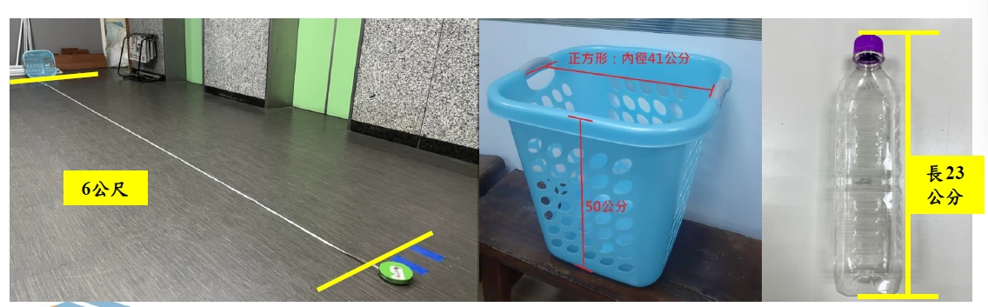
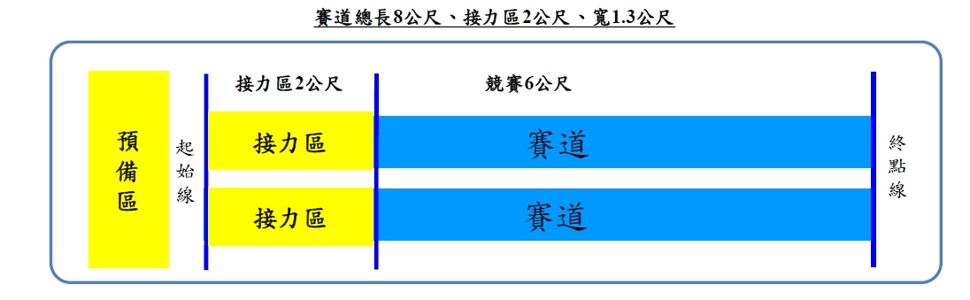
1.比賽賽道規格:
2.道具及賽道尺寸示意圖
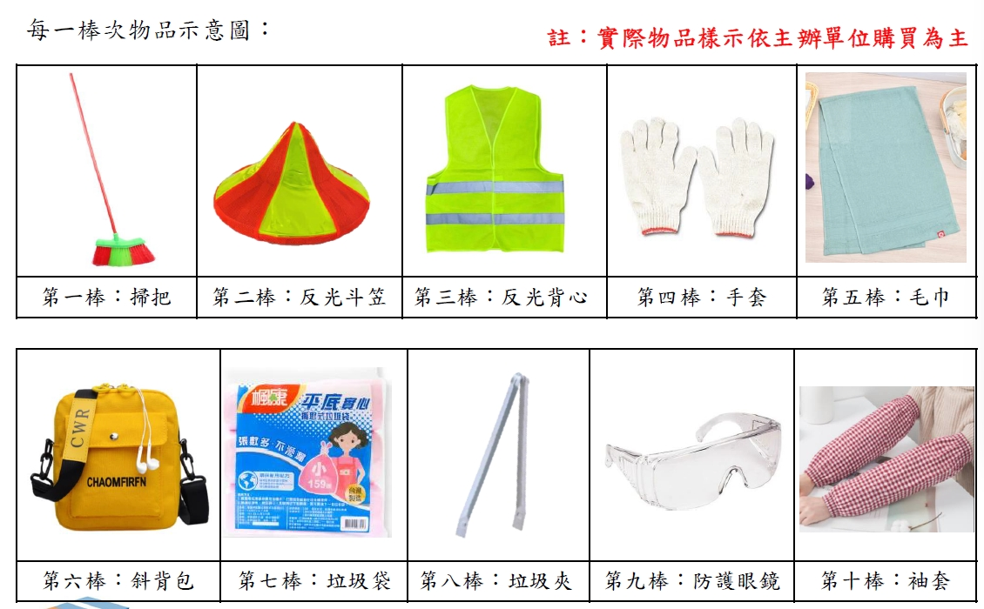
3.接力賽道具
- 競賽獎勵：
- 本團隊參考歷年各競賽項目獎勵金額，初擬獎勵金額說明如下述。
表 2.114年度高雄市環保志（義）工群英會獎勵項目
競賽項目 | 第一名 | 第二名 | 第三名
環保金頭腦 | 5,000元禮券 | 3,000元禮券 | 2,000元禮券
資源分類王 | 5,000元禮券 | 3,000元禮券 | 2,000元禮券
資源灌籃高手 | 5,000元禮券 | 3,000元禮券 | 2,000元禮券
環境保衛戰 | 5,000元禮券 | 3,000元禮券 | 2,000元禮券
- 各項競賽項目第一名隊伍，將代表高雄市參加環境部辦理之全國環保志（義）工群英會決賽。
- 交通方式：
為鼓勵各單位報名參與，並響應節能減碳十大宣言，本活動提供遊覽車安排，根據接送路線，安排同行政區志工隊，以共乘遊覽車前往會場，遊覽車將直接接送至會場報到處。
※地點：輔英科技大學 地址 : 高雄市大寮區進學路151號
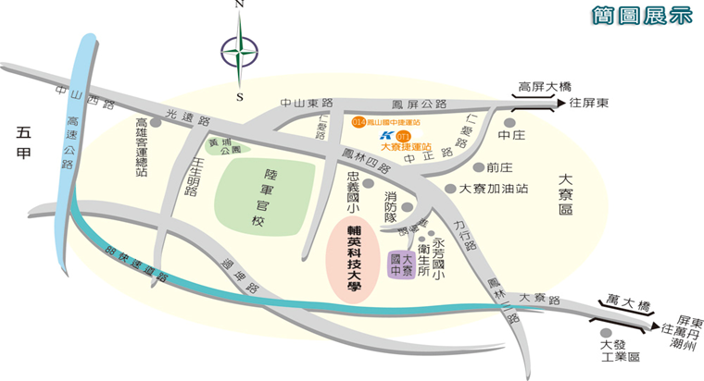

- 遊覽車
- 遊覽車將安排同行政區志工隊同車共乘，上下車，去回程同一地點，不得前往非本活動內之行程。
- 因活動參與人數眾多，活動結束採人等車，同車人員集合完畢後，方請遊覽車至輔英科技大學接駁返程。
- 自行前往
- 國道1號南下：行至五甲系統交流道⮕台88線東西向快速道路（東）⮕大寮交流道左轉鳳林三路⮕力行路底紅綠燈，往前見左邊大寮消防隊，左轉進學路即可抵達。
- 路國道3號南下：接國道10號⮕高雄端（西）⮕鼎金系統交流道⮕國道1號南下⮕五甲系統交流道⮕行台88線東西向快速道路（東）⮕大寮交流道左轉鳳林三路⮕力行路底紅綠燈，往前見左邊大寮消防隊，左轉進學路即可抵達。
- 國道3號北上：由東港、林邊、新埤交流道北上⮕竹田系統交流道，轉行台88線快速道路（西）⮕大寮交流道⮕右轉鳳林三路⮕力行路底紅綠燈，往前見左邊大寮消防隊，左轉進學路即可抵達。
- 停車資訊
汽機車可行駛至輔英科技大學校內停車。

114年度高雄市環保志（義）工群英會報名表
附件一
所屬中隊 : 區 志工隊名稱：
聯絡人基本資料(隊長或領隊)
姓名 |  |  |  |  | 職稱
E-mail |  |  |  |  | 手機 | (必填)
參賽項目  (志願必填) |  | (請依照參賽意願填寫順序1~4，未填寫志願者若該項目已滿則視同報名失敗)  環保金頭腦 資源分類王 資源灌籃高手 清掃接力賽  註:依照報名時間及填寫之順序報名，若志願1已滿則自動報名志願2……依此類推。
遊覽車接送 |  | - 遊覽車將安排同行政區志工隊同車共乘，上下車，去回程同一地點，不得前往非本活動內之行程。  - 因活動參與人數眾多，活動結束採人等車，同車人員集合完畢後，才請遊覽車至活動會場接駁返程。  □申請，接送地址： □不申請
報名名單
編號 | 姓名 |  | 性別 | 身分證字號 | 出生年月日 |  | 用餐 | 備註
1 |  |  | □男□女 |  |  |  | □葷 □素
2 |  |  | □男□女 |  |  |  | □葷 □素
3 |  |  | □男□女 |  |  |  | □葷 □素
4 |  |  | □男□女 |  |  |  | □葷 □素
5 |  |  | □男□女 |  |  |  | □葷 □素
6 |  |  | □男□女 |  |  |  | □葷 □素
7 |  |  | □男□女 |  |  |  | □葷 □素
8 |  |  | □男□女 |  |  |  | □葷 □素
9 |  |  | □男□女 |  |  |  | □葷 □素
10 |  |  | □男□女 |  |  |  | □葷 □素
11 |  |  | □男□女 |  |  |  | □葷 □素
12 |  |  | □男□女 |  |  |  | □葷 □素
13 |  |  | □男□女 |  |  |  | □葷 □素
14 |  |  | □男□女 |  |  |  | □葷 □素
15 |  |  | □男□女 |  |  |  | □葷 □素
□我們已經詳細閱讀過活動辦法，並且同意遵守辦法規定來參與活動。
領隊或隊長簽名 :

說明：
            - 報名期限：114年5月26日(星期一) 09:00起至114年5月29日（星期四）12:00止，或額滿為止，採E-mail報名，傳送完成後務必來電確認是否完成收件，未確認則視同未報名完成，收件時間以e-mail顯示之寄達時間為準。
            - 電子郵件主旨請書寫：【參賽報名】高雄市114年度環保志(義)工群英會-○○區
            - 若需更正參賽名單，電子郵件主旨請書寫：【更正參賽名單】高雄市114年度環保志(義)工群英會-○○區，傳送完成後請來電確認。
            - 用餐葷素請連同報名資料一同統計，現場不再提供變動服務。
            - 本表若不敷使用請自行複印。
            - 聯絡窗口:委辦-京拓環保科技有限公司: 陳小姐/手機0928766351 、盧先生/手機0952552366
(本局僅收每小隊一份報名表)

填寫範例 :
附件二
114年度高雄市環保志（義）工群英會報名表
所屬中隊 : 鳥松 區 志工隊名稱： 京拓小隊
聯絡人基本資料
姓名 |  | 王小明 |  |  | 職稱 |  | 經理
E-mail |  | chingtoksee@gmail.com |  |  |  | 手機 | 0912345678
參賽項目  (志願必填) |  | (請依照參賽意願填寫順序1~4，未填寫志願者若該項目已滿則視同報名失敗)  1 環保金頭腦 2 資源分類王 3 資源灌籃高手 4 清掃接力賽  屆時依照報名時間及填寫之順序報名，若志願1已滿則自動報名志願2……依此類推。
遊覽車接送 |  | - 遊覽車將安排同行政區志工隊同車共乘，上下車，去回程同一地點，不得前往非本活動內之行程。  - 因活動參與人數眾多，活動結束採人等車，同車人員集合完畢後，才請遊覽車至活動會場接駁返程。  ■申請，接送地址： 高雄市鳥松區澄清路834號 □不申請
報名名單 以下請依實際填寫
編號 | 姓名 |  | 性別 | 身分證字號 | 出生年月日 |  | 用餐 | 備註
1 |  |  | □男□女 |  |  |  | □葷 □素
2 |  |  | □男□女 |  |  |  | □葷 □素
3 |  |  | □男□女 |  |  |  | □葷 □素
4 |  |  | □男□女 |  |  |  | □葷 □素
5 |  |  | □男□女 |  |  |  | □葷 □素
6 |  |  | □男□女 |  |  |  | □葷 □素
7 |  |  | □男□女 |  |  |  | □葷 □素
8 |  |  | □男□女 |  |  |  | □葷 □素
9 |  |  | □男□女 |  |  |  | □葷 □素
10 |  |  | □男□女 |  |  |  | □葷 □素
11 |  |  | □男□女 |  |  |  | □葷 □素
12 |  |  | □男□女 |  |  |  | □葷 □素
13 |  |  | □男□女 |  |  |  | □葷 □素
14 |  |  | □男□女 |  |  |  | □葷 □素
15 |  |  | □男□女 |  |  |  | □葷 □素
■我們已經詳細閱讀過活動辦法，並且同意遵守辦法規定來參與活動。
領隊或隊長簽名 : 王小明
說明：
- 報名期限：114年5月26日(星期一) 09:00起至114年5月29日（星期四）12:00止，或額滿為止，採E-mail報名，傳送完成後務必來電確認是否完成收件，未確認則視同未報名完成，收件時間以e-mail顯示之寄達時間為準。
- 電子郵件主旨請書寫：【參賽報名】高雄市114年度環保志(義)工群英會-○○區
- 若需更正參賽名單，電子郵件主旨請書寫：【更正參賽名單】高雄市114年度環保志(義)工群英會-○○區，傳送完成後請來電確認。
- 用餐葷素請連同報名資料一同統計，現場不再提供變動服務。
- 本表若不敷使用請自行複印。
- 聯絡窗口:委辦-京拓環保科技有限公司: 陳小姐/手機0928766351 、盧先生/手機0952552366
(本局僅收每小隊一份報名表)

